Burmistrz Miasta i Gminy Piaseczno
5 czerwca 2024 r.
UiA.6720.1.2023

OBWIESZCZENIE
o przystąpieniu do sporządzenia planu ogólnego miasta i gminy Piaseczno
Na podstawie art. 13i ust. 3 pkt 1 ustawy z dnia 27 marca 2003 r. o planowaniu i zagospodarowaniu przestrzennym (Dz. U. z 2023 r. poz. 977 z późn. zm.), oraz art. 39 ust. 1 pkt 1 i art. 54 ustawy z dnia 3 października 2008 r. o udostępnianiu informacji o środowisku i jego ochronie, udziale społeczeństwa w ochronie środowiska oraz o ocenach oddziaływania na środowisko (Dz. U. z 2023 r. poz. 1094 z późn. zm.) zawiadamiam o podjęciu przez Radę Miejską w Piasecznie uchwały nr 1436/LXXVI/2023 z dnia 18 października 2023 r. w sprawie przystąpienia do sporządzenia planu ogólnego miasta i gminy Piaseczno.
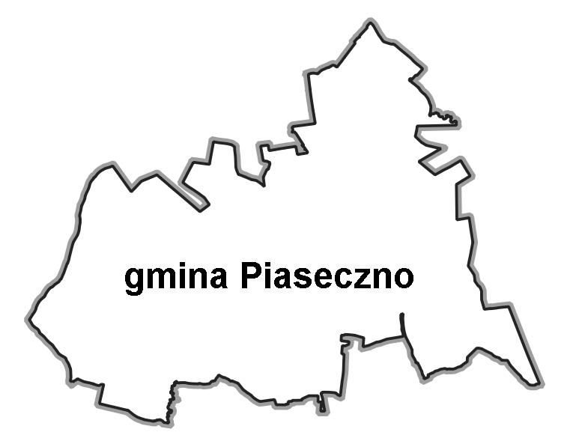
Plan ogólny jest sporządzany dla obszaru całej gminy Piaseczno.
Zainteresowani mogą zapoznać się z niezbędną dokumentacją sprawy na stronie internetowej pod adresem https://bip.piaseczno.eu/artykuly/491/plan-ogolny.

Zainteresowani mogą składać wnioski w terminie od 5 czerwca do 12 lipca 2024 r. do Burmistrza Miasta i Gminy Piaseczno, który jest organem właściwym do ich rozpatrzenia.
Wniosek do projektu planu ogólnego można złożyć za pomocą formularza online dostępnego na stronie https://voxly.pl/piaseczno

Wniosek można także złożyć na formularzu w postaci papierowej lub w formie dokumentu elektronicznego. Formularz tradycyjny dostępny jest w kancelarii Urzędu lub w BIP Urzędu na stronie https://bip.piaseczno.eu/artykuly/491/plan-ogolny. (zeskanuj telefonem kod QR)
Wniosek do projektu planu ogólnego z wykorzystaniem formularza tradycyjnego składa się:
- na piśmie utrwalonym w postaci papierowej - w kancelarii Urzędu Miasta i Gminy Piaseczno lub na adres Urzędu Miasta i Gminy Piaseczno, ul. Kościuszki 5, 05-500 Piaseczno;
- na piśmie utrwalonym w postaci elektronicznej - za pomocą środków komunikacji elektronicznej na adres elektronicznej skrzynki podawczej na platformie ePUAP: /umigpiaseczno/SkrytkaESP lub na adres email: urzad@piaseczno.eu
Składający wniosek do projektu planu ogólnego:
- podaje swoje imię i nazwisko oraz adres zamieszkania albo nazwę oraz adres siedziby
- podaje adres poczty elektronicznej, o ile taki posiada,
- wskazuje, czy jest właścicielem lub użytkownikiem wieczystym nieruchomości objętej wnioskiem,
- może podać dodatkowe dane do kontaktu takie jak adres do korespondencji lub numer telefonu.
UWAGA: wnioski złożone po terminie (liczy się data wpływu do Urzędu) oraz wnioski niespełniające powyżej wskazanych warunków pozostawi się bez rozpoznania.
Więcej informacji można uzyskać:
- w punkcie konsultacyjnym czynnym w każdą środę w godzinach 9-15 w terminie składania wniosków, znajdującym się w siedzibie Urzędu przy ul. Kościuszki 5 w Piasecznie w pokoju 31.
- na stronie internetowej https://piaseczno.eu/planowanie
- pod nr telefonu 22 70 17 551.
Informacja o przetwarzaniu danych osobowych
Informuję, że dane osobowe, które będą przetwarzane w trakcie prac projektowych podlegają ochronie zgodnie z informacją dostępną na stronie internetowej https://bip.piaseczno.eu/, w przewodniku interesanta, w którym znajduje się treść „klauzuli informacyjnej”. Prawo, o którym mowa w art. 15 ust. 1 lit. g rozporządzenia Parlamentu Europejskiego i Rady (UE) 2016/679 z dnia 27 kwietnia 2016 r. przysługuje, jeżeli nie wpływa na ochronę praw i wolności osoby, od której dane te pozyskano.

z up. Burmistrza Miasta i Gminy Piaseczno
mgr inż. arch. Anna Pakulińska-Attia
Naczelnik Wydziału Urbanistyki i Architektury

OBWIESZCZENIE ogłasza się:
- przez publikację w prasie;
- przez wywieszenie w siedzibie urzędu;
- przez udostępnienie informacji na stronie internetowej urzędu oraz w Biuletynie Informacji Publicznej na stronie podmiotowej urzędu;
- przez wywieszenie ogłoszenia na terenie gminy przez sołtysów wsi

